DOMAČE BRANJE

William Shakespeare

HAMLET

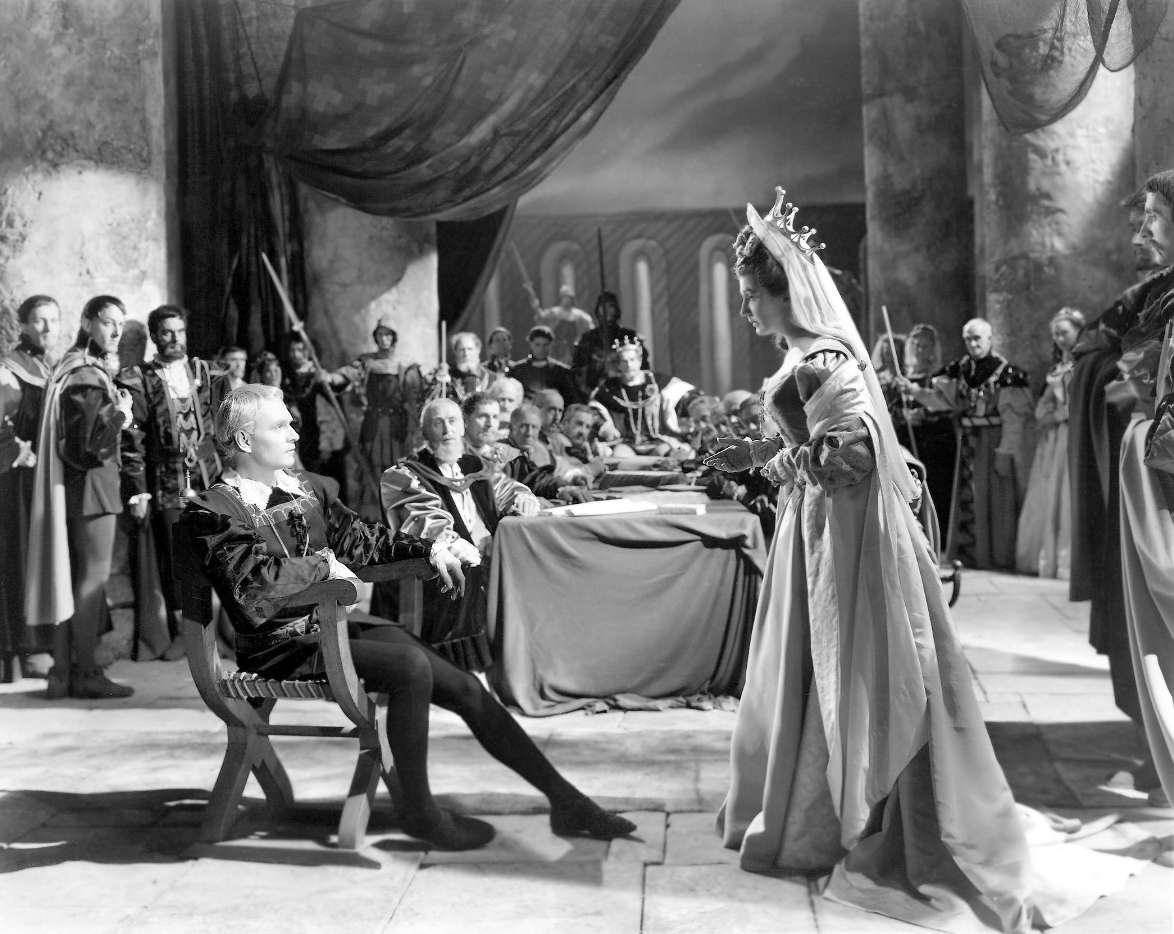

AVTOR IN NJEGOVO DELO

William Shakespeare, rojen 23.4.1664, kot tretji otrok v družini uglednega trgovca v mestu Stradford ob Avonu, je bil znan angleški dramatik. Bil je največji angleški dramatik, tudi za časa svojega življenja je bil priznan in cenjen književnik ter gledališki igralec. Po poroki je iz neznanega razloga pobegnil v London, kjer se je zaposlil v gledališču, najprej kot pomožni delavec, nato pa je napredoval vse do dramaturga. Opravljal je skoraj vse tradicionalne gledališke poklice. Postal je celo solastnik več gledališč, tudi Globea, ki deluje še danes.

Glede na zgodovinske nejasnosti in [biografske](http://sl.wikipedia.org/wiki/Biografija) pomanjkljivosti se že več kot stoletje pojavlja [shakespearsko vprašanje](http://sl.wikipedia.org/w/index.php?title=Shakespearejansko_vpra%C5%A1anje&action=edit&redlink=1), ki izraža [dvom](http://sl.wikipedia.org/w/index.php?title=Dvom&action=edit&redlink=1) do avtorstva izjemnega književnega [opusa](http://sl.wikipedia.org/wiki/Opus), ki ga pripisujemo Shakespeareu. Številni analitiki, ki so raziskovali slog njegove govorice, so prišli do različnih zaključkov. Danes med literarnimi zgodovinarji velja skoraj soglasje, da Shakespeareovo avtorstvo ni sporno.

Shakespearova dela delimo na 3 obdobja, zgodnje, osrednje in pozno. V zgodnjem je napisal Romeo in Julija, v osrednjem Hamleta, Macbetha, Kralja Leara, Othella, Kakor vam je drago, v poznem pa Zimsko pravljivo in Vihar.

Njegova glavna dela so bile drame-romantične igre (Vihar, Milo za Drago, Beneški Trgovec), pisal je tragedije (Romeo in Julija, Julij Cezar, Hamlet, Othello, Macbeth), komedije (Konec dober, vse dobro, Komedija zmešnjav, Ukročena trmoglavka, Sen kresne noči, Mnogo hrupa za nič), Kraljevske drame (Kralj Ivian, Kralj John, Richard II in III, Henrik IV, V in VI). Pisal je tudi sonete.

SHAKESPEAROVA TRAGEDIJA

- tragičnost ne izvira več od bogov,

- za tragičen konec so krive sile znotraj dramskih likov, njihove pretirane strasti, ki jim podležejo,

- Shakespeare velja za dramatika, ki razklene trojno dramsko enotnost (kraja, časa in dogajanja),

- dramski prostor je opisan zelo podrobno in realistično,

- na odru je dramski govor v sedanjosti, da ima gledalec občutek, kot da se ta dogodek odvija ravno v tem času, pred njim,

- eno osrednje dogajanje je premlo, zato okrog njega zaplete še nekaj drugih,

- število oseb je vsaj trikrat večje kot v antičnih dramah, več je moških kot ženskih vlog.

HAMLET

Tragedija ima 5 dejanj, nastala je v »drugem obdobju«, med 1601 in 1608-dramatikovo najzrelejše obdobje. Hamlet je pogumen in plemenit mladenič, vendar je preveč nagnjen k razmišljanju, zato je neodločen, prav njegova neodločnost sproži verigo dogodkov, ki se končajo s katastrofo – s smrtjo vseh ključnih oseb. Hamletov značaj nam razkrivajo zlasti njegovi monologi (7).

Tema: danski kraljevič se hoče maščevati za očetovo smrt.

Motivi: motiv duha pokojnega kralja Hamleta starejšega, motiv naklonjenosti Hamleta in Ofelije, motiv maščevanja očetove smrti, motiv čudnega Hamletovega obnašanja, motiv igre, motiv Polonijeve smrti.

NOTRANJA ZGRADBA (Δ)

ZASNOVA: straže vidijo duha umorjenega Hameleta starejšega.

ZAPLET: Hamlet sreča očetovega duha, po drugi različici pa se začne zaplet, ko začne Hamlet hliniti blaznost.

VRH: igralci pridejo na dvor z igro mišnico, ki je podobna kraljevemu umoru.

RAZPLET: dvoboj Hamleta in Learta, konec dvoboja.

RAZSNOVA: smrt Learta in Hamleta, prihod Fortinbrasovih čet.

OZNAKA OSEB

HAMLET...Je občutljiv, zunanjost mu ni pomembna, ljubi svojega očeta in je močno prizadet ob njegovi smrti. Materi zameri poroko s stricem. Zave se, da je svet pozunanjen, odnosi med ljudmi pa so površni, zaigrani. Zaveda se, da vlada na dvoru hinavstvo; ni prave ljubezni, zvestobe, niti iskrenega žalovanja. Razočaran je nad svetom in materjo. Le očeta ceni in spoštuje. Zanj meni, da je plemenit človek; v svojih opisih ga celo idealizira. Zaradi razočaranosti nad svetom in zaradi hinavstva, ki v njem vlada, hlini blaznost. Sicer je pa v maščevanju pasiven in si očita strahopetnost, neodločnost, obotavljivost in brezčutnost. Je zelo kompliciran in težko določljiv lik. Enkrat govori razumno, drugič sarkastično in nepovezano. Kljub hlinjenju blaznosti in psihični napetosti ima nadzor nad sabo. Videti je, da nadzor nekoliko izgubi v pogovoru z materjo, a ga duh opozori. Nagnjen je k razmišljanju; izredno tankočutno spremlja svet okoli sebe. Je duhovit, derigenten, tudi samokritičen (v pogovoru z Ofelijo pravi, da je ohol, maščevalen, častilakomen, poln grehov). Njegova duhovitost mnogokrat prehaja v ironijo in sarkazem. Kljub dokazu še vedno odlaša maščevanje, a se izkaže tudi kot človek dejanja (zabode Polonija, v smrt pošlje Rozenkranca in Gildensterna). Ofeliji ne prizanaša z nespodobnom vedenjem in grobostjo, materi ne z očitki. Hamlet je tudi človek nasprotij. Govorjenje o Polonijevem truplu ga razkriva kot brezbožneža, ki verjame v ničnost po smrti; na drugih mestih se izkaže, kot da verjame v življenje po smrti. Rad bi bil dejaven, a ne more; ujet je v paradoks (“Okruten moram biti, da bom dober.”); le z besedami bi bil pripravljen ubijati. Zdi se mi, da mu vzdevek “plemeniti danski kraljevič” po eni strani ustreza, po drugi pa ne. Plemenit je v tem pogledu, da se je maščeval za očetovo smrt, kar je bilo po plemiškem kodeksu verjetno nekaj plemenitega. Vendar pa se mi njegovo dejanje ne zdi plemenito, saj je za dosego svojega cilja šel tudi preko nedolžnih trupel (Polonij, Rozenkranc in Gildenstern, posredno tudi Ofelija, ki naj bi jo ljubil).

OFELIJA...Je zelo navezana na brata, spoštuje njegove nasvete in pravi: *“V spomin mi je* *zaklenjeno in sam imej do njega shranjen ključ.”.* Deluje bistro, odrezavo (ko je Laert svari pred strastmi- zaveda se, da je brat bolj radoživ).

Tudi ona je orodje v rokah očeta in kralja. Je zvesta hči in sledi očetovim ukazom. Ne razume Hamleta in mu ne nudi moralne podpore v trenutku, ko jo ta najbolj potrebuje. V resnici ima verjetno Hamleta rada, a nič ne stori. Je ženska brez lastne volje, krhka, žrtev avtoritativnega očeta, vzgojena v polsušnost moškemu. Tudi do Hamleta ima odnos podrejene dvorjanke. Z njim se pogovarja kot z vladarjem in je do njega ustrežljiva. Vse to jo zlomi, preveč trpi in proti koncu zblazni.

POLONIJ... Je dvorni svetnik. Ima očetovske poteze (sinu našteva pravila, po katerih naj se ravna, Ofelijo svari pred Hamletom). Izkaže se kot človek, ki vse ve oz. ima na vse odgovor in ravno v tem je omejen. Je stvaren človek, ki s čustvi noče imeti opravka in tudi Ofelije ni pripravljen razumeti. Njena čustva do Hamleta spregleda, zanj niso pomembna. On pozna le življenjska pravila.Je pretkan, hinavski, potuhnjen, sumničav do vseh, nezaupljiv celo do lastnega sina, vdan kralju, spleta zanke drugim (in se končno tudi sam vanjo ujame), vohlja in veliko besediči. Večkrat dobimo občutek, da je senilen. Shakespeare mu je dal humoren značaj - vse ve, vse mu je jasno (zakaj in kako je Hamlet zblaznel) in ima veliko komičnih potez (dolgovezno besedičenje).

LEART... Zelo skrben do sestre, svari jo pred Hamletom, opozarja na stanovsko razliko - nastopi kot pokroviteljski, bolj izkušen brat.Po očetovi smrti ga razjedata žalost in srd ter ga delata nepremišljenega in maščevalnega. Pusti se manipulirati Klavdiju, ki mu pomaga pri maščevanju. Je brez morale, vendar pa je človek dejanj.

ELIZABETINSKO GLEDALIŠČE

V 16. stoletju so v Angliji uprizarjali gledališka dela na različnih krajih, v zaprtih prostorih (raznih dvoranah) in na prostem (na vrtovih, trgih). Od sredine stoletja dalje pa predvsem na gostilniških dvoriščih. Tedanje angleške gostilne so imele ponavadi prostorno osrednje dvorišče, okrog njega pa so bile eno ali dvonadstropne stavbe z gostilniškimi sobami, do katerih so z dvorišča vodila stopnišča in balkoni. Gledališka skupina je na delu dvorišča postavila oder, gledalci pa so stali okrog njega ali sedeli na balkonih. Zaradi povečanega zanimanja za gledališčke predstave je delovalo veliko število igralskih skupin. Oblasti igralcem niso bile naklonjene, štele so jih za potepuhe in jih celo preganjale, izjema so bile skupine, ki so imele ugledne pokrovitelje. Leta 1572 so v parlamentu sprejeli odločitev, da mora vsaka igralska skupina imeti uglednega pokrovitelja, sicer ne sme nastopati v Londonu, in tako so zunaj Londona začeli graditi »ljudska gledališča«, npr. Globe, ki so ohranila gostilniško osnovo (okrogle, osmerokotne oblike, v sredini dvorišče z odrom, ki je bil dvignjen, v tleh pa je imel odprtino, ki je služila za grob, odhod v podzemlje itd.). Zadnja stena odra je imela dvoje ali več vrat za prihode in odhode igralcev, nad zadnijm delom odra pa je bil balkon. Kulis in drugih rekvizitov je bilo na odru malo. Podatke o kraju in času dogajanja so igralce izvedeli iz besedila. Scene ni bilo treba osvetljevati, saj strehe ni bilo. Spremembo prizora so nakazovale besede dramskih oseb, sprememba kostumov, odrskih pripomočkov.

V mestih so gradili »zasebna« gledališča, ki so pila pokrita, kar je omogočalo prestrejšo uporabo različne odrske tehnike in umetno osvetlitev. Glavne vloge v skupini so igrali vodilni, poklicni igralci, igralk ni bilo. Ženske vloge so igrali dečki, dokler niso mutirali. Gledališče je bilo v renesančni Angliji najbolj priljubljena in tudi umetniško dognana oblika razvedrila, obiskovali so ga gledalci vseh družbenih slojev. Zaradi velikega zanimanja za gledališke predstave so gledališča bila tolikšna, da so lahko sprejela 2000-3000 gledalcev. V Shakespearovem času je bila navada, da so uro pred predstavo na posebnem drogu razobesili zastavo in tako ljudi opozarjali, da bo tega dne predstava.